WebCrawlerUI用户使用手册

- 一般使用流程
1.1.添加抓取目标
点击抓取配置链接，进入配置界面，如图1-1-1
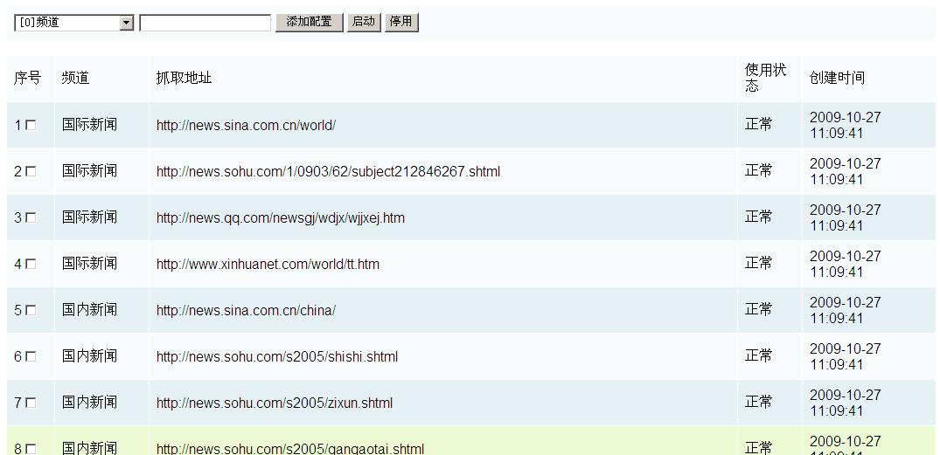
图1-1-1

填写要抓取的目标地址，如：www.baidu.com到文本输入框，再点击下拉框，选择将抓取的资源存放在哪个频道/栏目下，然后点击添加配置，完成操作。
注：一个频道/栏目可添加多个抓取地址。
1.2.添加订购关系
点击订购管理链接，进入订购界面，如图1-2-1
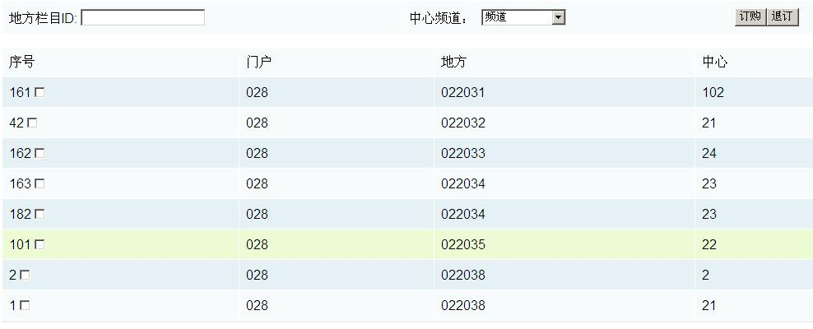
图1-2-1
选择地方SPCP后台栏目ID，如022038，再选择要订购的中心频道/栏目，点击订购即可。
注：一个地方SPCP后台栏目ID可订购多个中心频道/栏目。
1.3.审核资源
点击左侧菜单树，选择要审核的资源，如图1-3-1
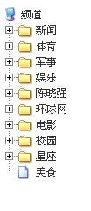
图1-3-1
选择一个频道/栏目，如图1-3-2
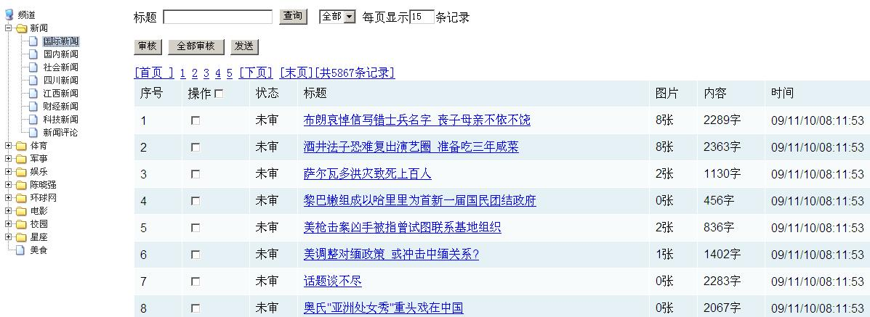
图1-3-2
点击要审核的资源标题链接，进入资源内容界面审核内容，如图1-3-3
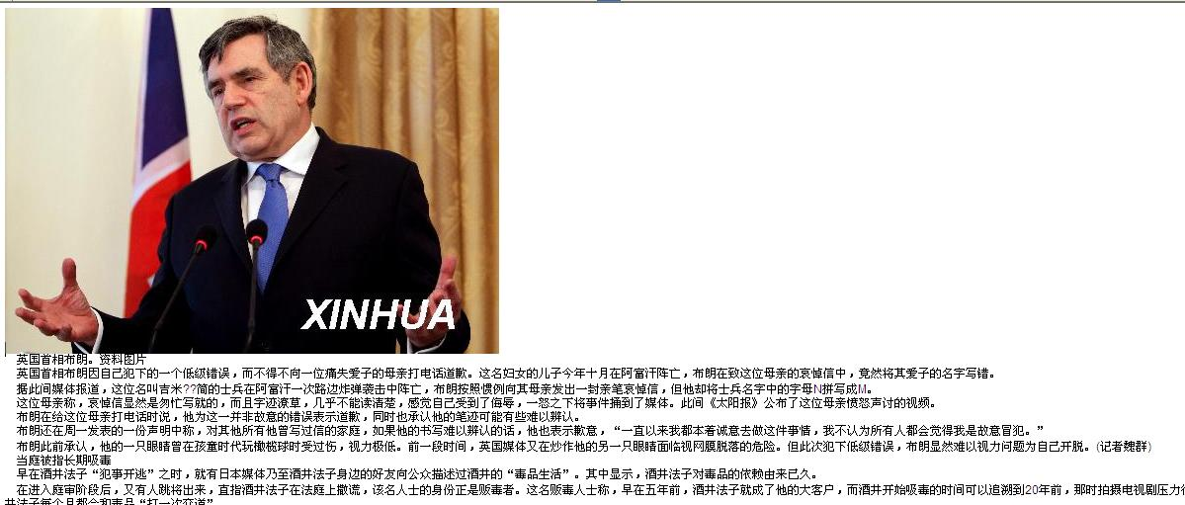
图1-3-3
审核无误后，勾选图1-3-2中的审核通过的资源的操作框，点击审核按钮，即完成一条资源的审核操作。
注：为提高审核工作效率，建议在审核时，先将资源浏览完毕后，将通过审核的资源批量勾选，再点击审核按钮。
注：为审核方便，在图1-3-2的资源列表中设置有一个审核快捷键，点击资源前的序号，会在当前界面弹出资源的内容，如图：1-3-5
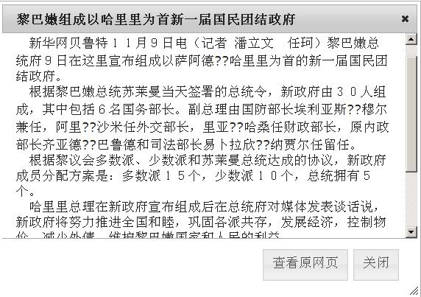
图1-3-5
1.4.发送资源
在图1-3-2中选择资源状态下拉框，选择审核状态，点击查询，将列出所有通过审核的资源，如图1-3-4
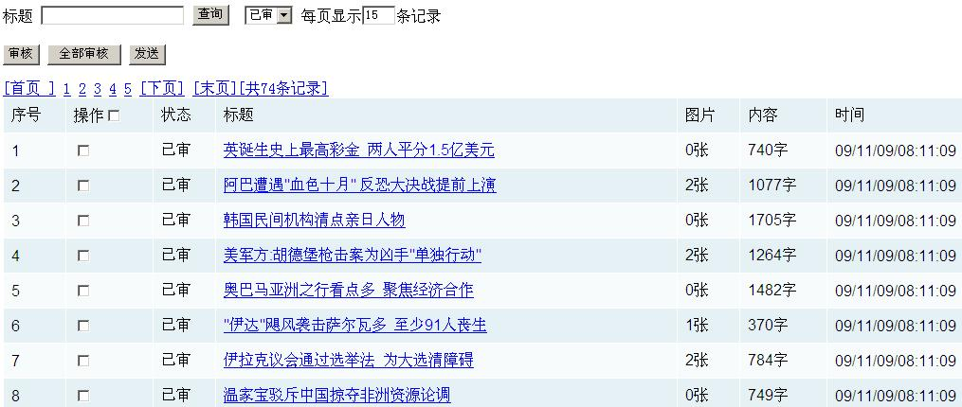
图1-3-4
勾选要发送的资源，点击发送按钮，弹出发送成功提示框，表示本次发送成功完成，由于中心和地方的SPCP后台托管在不同省的机房中，网络传输有一定的延迟，所以资源发送出去后，本地SPCP后台对应的栏目下不一定会立刻收到中心传送过来的资源，一般会延迟1分钟左右。

